Family Math Studio Lección 6.9 · Sesión 2 · 6.NOS.1

Dividir un número entero entre una fracción en un problema real
Resolver un problema real dividiendo un número entero entre una fracción y comprobando que la respuesta es mayor.
Nombre Fecha

La chispa de hoy
Un refugio de animales recibe 6 libras de premios para perros. Los empaca en bolsas de 2/3 de libra cada una. ¿Cuántas bolsas tendrá el refugio? Primero adivina: ¿el refugio tendrá más de 6 bolsas o menos?
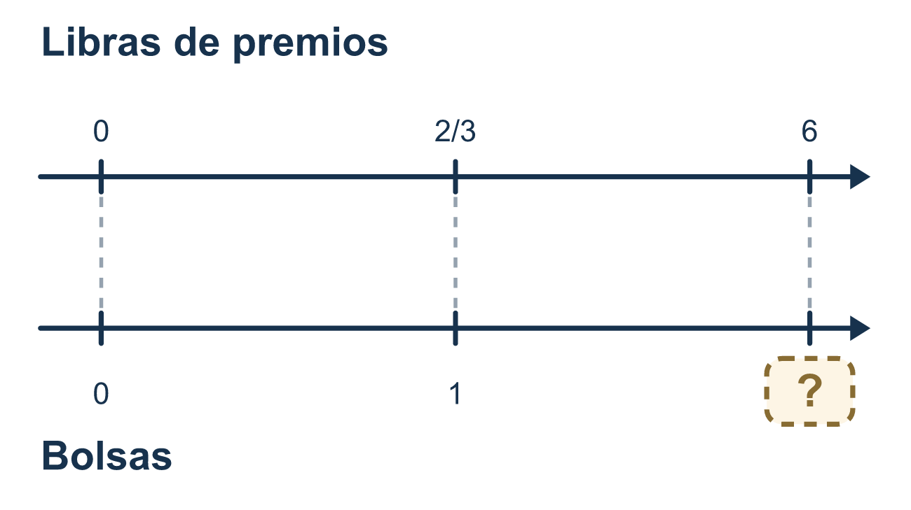
Nuestro modelo de clase: poner el número entero sobre 1

Inténtalo
Resuélvelo en papel. Escribe una respuesta en cada línea.
- Cuando divides un número entero entre una fracción menor que 1, la respuesta es...
A. menor que el número entero B. exactamente igual al número entero C. mayor que el número entero
Mi respuesta
- 6 libras de arroz van en bolsas que contienen 2/3 de libra cada una. ¿Qué oración de división corresponde?
A. 6 ÷ 2/3 B. 2/3 ÷ 6 C. 6 × 2/3 D. 6 − 2/3
Mi respuesta
- Halla 9 ÷ 3/4.
A. 27/4 B. 12 C. 6 D. 36
Mi respuesta
- Halla 10 ÷ 5/6.
A. 8 1/3 B. 16 C. 60 D. 12
Mi respuesta
- Una manguera llena cubetas que contienen 3/4 de galón cada una. ¿Cuántas cubetas puede llenar con 6 galones?
A. 8 B. 4 1/2 C. 9
Mi respuesta

Conversen
¿La respuesta debe ser mayor o menor que 4? ¿Cómo lo saben?

Misión en casa
Pongan 3 tazas de frijoles secos en un tazón. Busquen un cucharón de 1/3 de taza. Primero adivinen: ¿más o menos de 3 cucharones? Luego sirvan y cuenten. ¿El conteo coincide con 3 ÷ 1/3?

Si se atoran, pregunten
- ¿Cuántos de esos caben en esto? Dilo con palabras primero.
- ¿Invertiste la segunda fracción?
- ¿El divisor es menor que 1? Entonces, ¿hacia dónde debe ir la respuesta?

Hazlo en pantalla

Escanea o escribe el enlace. La misma lección, con pistas. eduwonderlab.com/lessons/6-9-part2/homework.html
¿Cómo te sentiste? (opcional) ☐ Difícil ☐ Voy mejorando ☐ Lo entendí

Family Math Studio · Para adultos Lección 6.9 · Sesión 2 · 6.NOS.1

Respuestas y notas para conversar
Dividir un número entero entre una fracción en un problema real

Lo que aprende tu estudiante
Esta noche dividimos un número entero entre una fracción en un problema real de conteo — cuántas bolsas pequeñas llena una cantidad grande.

Respuestas
Pidan a su estudiante que explique antes de mirar.
- C. mayor que el número entero. Las piezas pequeñas caben más veces, así que la respuesta es mayor que el número entero.
- A. 6 ÷ 2/3. La cantidad total (6 libras) se reparte en bolsas de 2/3 de libra, así que 6 ÷ 2/3.
- B. 12. Invierte 3/4 a 4/3: 9 × 4/3 = 36/3 = 12.
- D. 12. Invierte 5/6 a 6/5: 10 × 6/5 = 60/5 = 12.
- A. 8. 6 ÷ 3/4 = 6 × 4/3 = 24/3 = 8 cubetas.

Conversen
¿La respuesta debe ser mayor o menor que 4? ¿Cómo lo saben?

Cuando se atoren, pregunten
- ¿Cuántos de esos caben en esto? Dilo con palabras primero.
- ¿Invertiste la segunda fracción?
- ¿El divisor es menor que 1? Entonces, ¿hacia dónde debe ir la respuesta?

Eviten decir
- Mantener, Cambiar — con eso basta.
- Dividir siempre da una respuesta más pequeña.
- Invierte la fracción que se vea más fácil.

Misión en casa
Pongan 3 tazas de frijoles secos en un tazón. Busquen un cucharón de 1/3 de taza. Primero adivinen: ¿más o menos de 3 cucharones? Luego sirvan y cuenten. ¿El conteo coincide con 3 ÷ 1/3?

